

**T.C. İSTANBUL OKAN ÜNİVERSİTESİ**

**MESLEK YÜKSEKOKULU**

**BÖLÜM ADI: ELEKTRONİK VE OTOMASYON BÖLÜMÜ**

**PROGRAM ADI: MEKATRONİK**

**DERS ADI: ANDROID PROGRAMLAMAYA GİRİŞ**

**PROJE ADI: STARFISH HOTEL**

**HAZIRLAYAN VE SUNAN**

**AD SOYAD: SİBEL MİRAÇ ÖZCAN**

**OKUL NUMARASI: 18MY24033**

**DERSİN ÖĞRETİM ÜYESİ: NİLGÜN İNCEREİS**

**DANIŞMAN: TARIK ASLAN**

İçindekiler

GİRİŞ 3

1. GENEL BİLGİLER 3

1.1. Android Studio Nedir? 3

1.2. Android Studio Nasıl Kurulur? 3

1.3. Kotlin Nedir? 8

1.4. Kotlin Dilinin Temelleri 9

1.5. Arayüz Nesneleri ve Özellikleri 10

2. PROJE BİLGİLERİ 11

2.1. Projemin Konusu 11

2.2. Projemin Adı 11

2.3. Projemin Amacı 11

2.4. Projemin Arayüz Tasarımı 11

2.5. Projemin Kodlamaları ve Açıklamaları 17

2.6. Projemin Emülatörde Test Edilmesi 31

3. ÖZET 36

4. ÖZ GEÇMİŞ 37

5. KAYNAKÇA 37

6. EK 38

6.1. Projemin Ana Başlıkları 38

7. PROJEMİN YAYINLANMASI 38

7.1. GitHub Linki 38

# GİRİŞ

## GENEL BİLGİLER

### Android Studio Nedir?

* Android Studio; Android tabanlı uygulamaları geliştirebileceğimiz, üst düzeyde özelliklerin bulunduğu ve Google’ın da desteklediği bir programdır.

#### JDK Nedir?

* JDK (Java Development Kit), programcıya yazılım geliştirirken lazım olacak bileşenlerin bulunduğu bir pakettir.

#### SDK Nedir?

* SDK (Software Development Kit), bir uygulama içinde gerekli bir modül yapabilmek için ihtiyaç duyduğumuz her şeyden (kütüphane, araçlar, çoğu zaman API’ler içerir) oluşmaktadır.

### Android Studio Nasıl Kurulur?

#### JDK Kurulumu

* Android Studio kurmanın ilk adımı JDK kurulumu yapmaktır. İlk önce aşağıdaki resimde işaretli kısma tıklamamız gerekmektedir.

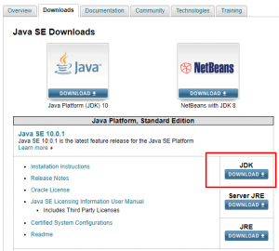

* İşaretli kısma tıkladıktan sonra ‘Accept License Agreement’ seçeneğini seçerek Windows için olan Dowload kısımındaki işaretli linke tıklayıp indirme işlemini başlatmış oluruz. İndirme işlemi bittikten sonra karşımıza çıkan tüm alanlara next diyerek işlemi tamamlamış oluyoruz.

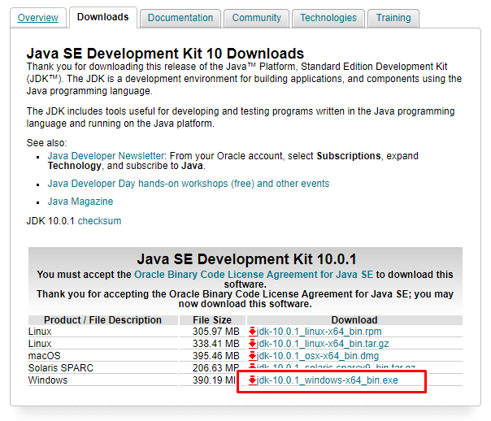

#### Android Studio Kurulumu

* Öncelikle Android Studio sayfasına girerek aşağıdaki resimde görünen ‘Dowload Android Studio’ tuşuna basıyoruz.

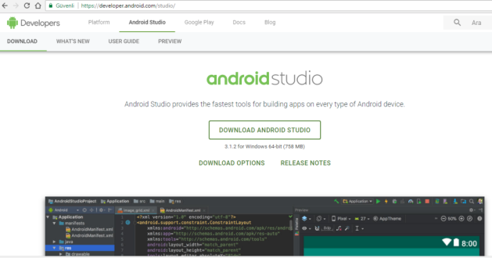

* İndirilen exe dosyasını açarak kurulumu başlatıyoruz. Kurulumu yaparken aşağıdaki resimlerde gözüken adımları takip etmemiz gerekmektedir.

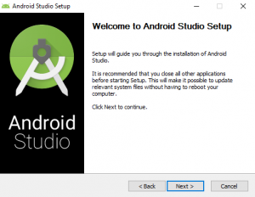

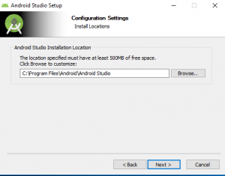

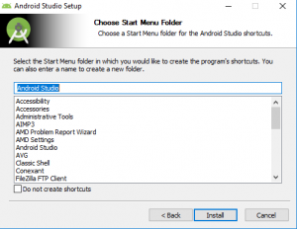

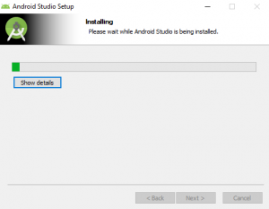

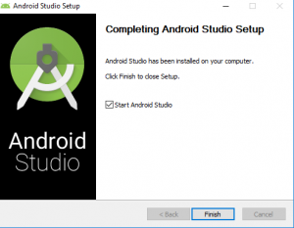

* Android Studio’yu başarılı bir şekilde yüklemiş oluyoruz.

#### SDK Kurulumu

* Son olarak SDK kurulumlarını gerçekleştirmemiz gerekmektedir. Bunun için ise aşağıdaki resimde sağ alt tarafta bulunan ‘Configure’ seçeneğini seçerek ‘SDK Manager’ seçeneğine tıklıyoruz.

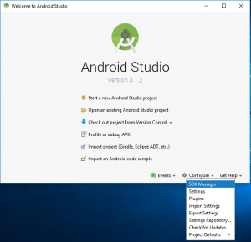

* Aşağıdaki resimde bulunan işaretli seçeneğe tıklayarak bir konum belirlememiz gerekmektedir.

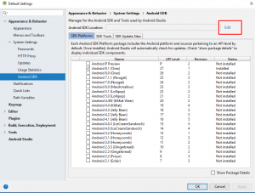

* SDK için belirlediğimiz konuma yükleme yapmak için Next butonlarına tıklamamız gerekmektedir.

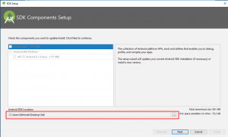

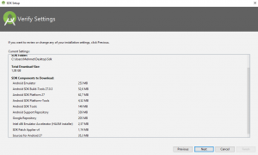

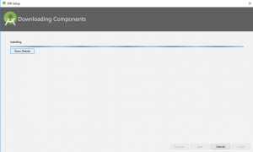

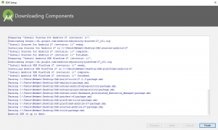

* Finish diyerek son aşamayı da başarılı bir şekilde tamamlamış oluyoruz.

### Kotlin Nedir?

* Kotlin; statik yapılı bir programlama dilidir. Diğer dillere nazaran daha kısa ve daha öz kodlama yapılabilen, tek bir kod satırı ile çok şeyler yapılabilen bir dildir.

#### Kotlin Nerelerde Kullanılır?

* Java’nın kullanılabildiği tüm platformlarda Kotlin dili de kullanılabilmektedir. Hatta Java projelerimizde de Kotlin dilini rahatlıkla kullanabiliriz çünkü Kotlin ile Java tam uyumla çalışabilmektedir.

### Kotlin Dilinin Temelleri

#### Değişkenler(Variables)

* Kotlin’de değişken oluşturulurken derleyicinin değişkenin ismini, tipini ve tekrardan değer atanıp atanmayacağını bilmesi gerekmektedir. Bunun için ‘val’ veya ‘var’ değişkenlerini kullanmamız gerekmektedir.
* Val; değişkenin tipi bir daha değişmeyecek ise kullanılır.
* Var; değişkene daha sonra yeniden değer ataması yapılacaksa kullanılır.

#### Veri Tipleri

* Byte (Sayı veri tipidir. 8 bittir)
* Short (Sayı veri tipidir. 16 bittir)
* Int (Sayı veri tipidir. 32 bittir)
* Long (Sayı veri tipidir. 64 bittir)
* Float (Ondalıklı sayılarda kullanılır. 32 bitlik değer tutabilir)
* Double (Ondalıklı sayılarda kullanılır. 64 bitlik değer tutabilir)
* Char (Yalnızca bir karakter alabilmektedir)
* String (Birden fazla karakter alabilmektedir)
* Boolean (True veya False değer alabilir)
* Arrays (Grup halindeki şeyleri saklamak için kullanılır)

#### Tip Dönüşümleri

* toByte()
* toShort()
* toInt()
* toLong()
* toFloat()
* toDouble()
* toString()

### Arayüz Nesneleri ve Özellikleri

* Programın ana penceresine yeni elemanlar eklenmesi için ‘View’ ve ‘ViewGroup’ adı verilen nesneler kullanılmaktadır.

#### ViewGroup Nesneleri

* **Linear Layout:** Dikey veya yatay olarak tek yönde düzen sağlar. Dikey sıralamada her satırda bir eleman yer alır. Yatay listede ise tek bir satır yer alabilir.
* **Relative Layout:** İçindeki View’ları birbiriyle ilişkili olarak ekrana yansıtır. Her View’ın konumu diğer View’ın veya ekranın tamamının durumuna göre tanımlanmaktadır.

* **ListView:** Yatay bir liste oluşumudur. ‘Adapter’ adlı bir nesne ile dizilerden veya veritabanından alınır ve atanır.
* **GridView:** İki boyutlu ve geçiş yapılabilen bir şekilde elemanları gösterir. ‘ListAdapter’ denilen nesneyle otomatik atanabilir.

#### View Nesneleri

* **TextView:** Bir metni kullanıcıya göstermek için kullanılmaktadır.
* **EditText:** Kullanıcıdan metin girilmesi istendiğinde kullanılmaktadır.
* **Button:** onClick özelliği ile sayfalar arası geçiş yapılabilmektedir.
* **CheckBox:** İşaretleme yapılır ve anket yapımlarında kullanılabilir.

## PROJE BİLGİLERİ

### Projemin Konusu

* Otel Uygulaması

### Projemin Adı

* Starfish Hotel

### Projemin Amacı

* Projemin amacı ‘Starfish Hotel’ adını verdiğim otelimin reklamını yaparak otel odalarım hakkında bilgiler verip online rezervasyon imkanı sağlamak ve otel hakkında şikayetleri varsa ankete katılarak bunları belirtmelerini sağlamaktır.

### Projemin Arayüz Tasarımı

#### Giriş Sayfası

* activity_splash_ekrani.xml Sayfası



#### Reklam Sayfası

* activity_main.xml Sayfası

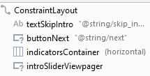

* slide_item_conteiner.xml Sayfası

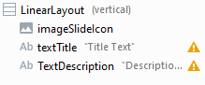

#### Anasayfa

* activity_grid_view.xml Sayfası

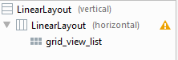

* cardview_item_grid.xml Sayfası

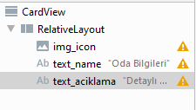

#### Oda Bilgileri Sayfası

* activity_oda_bilgileri.xml Sayfası



* activity_oda_liste.xml Sayfası

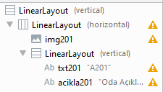

* activity_oda_detaylar.xml Sayfası

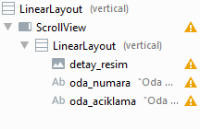

#### Rezervasyon Sayfası

* activity_rezervasyon.xml Sayfası

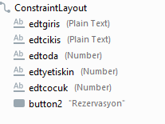

#### Ödeme Sayfası

* activity_odeme_sayfasi.xml Sayfası

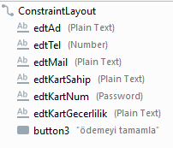

#### Hizmetler Sayfası

* activity_hizmetler.xml Sayfası

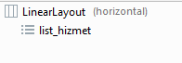

* activity_hizmet_liste.xml Sayfası

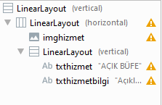

#### İletişim Sayfası

* activity_iletisim_bilgi.xml Sayfası

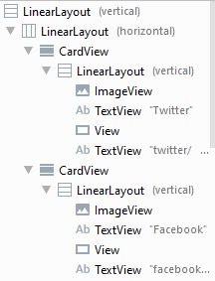

#### Anket Sayfası

* activity_anket.xml Sayfası

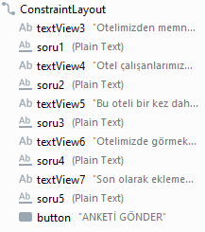

* activity_anket_cevap.xml Sayfası

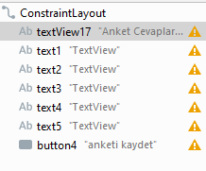

#### Diğer Oteller Sayfası

* activity_diger_oteller.xml Sayfası

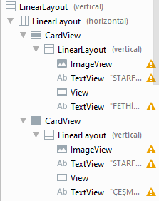

#### Hakkımızda Sayfası

* activity_hakkimizda.xml Sayfası

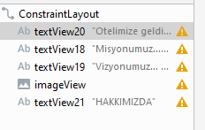

### Projemin Kodlamaları ve Açıklamaları

#### Splash Ekranı

* .SplashEkrani Sayfası
* ‘SplashEkrani’ sayfamın içinde koyduğum resmimin 4 saniye ekranda kalması için Thread.sleep metodlarını kullandım ve süre ayarını bu metodlarla gerçekleştirdi. Daha sonra 4 saniye bitince ‘.MainActivity’ sayfasına geçiş yapması için intent tanımlaması yaptım ve sayfalar arası geçiş verdim.

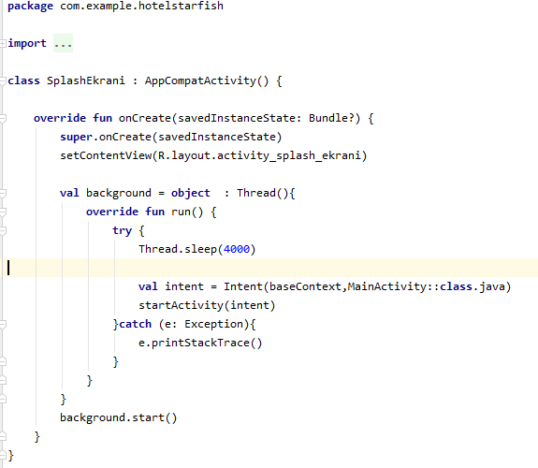

#### Slider Ekranı

* .IntroSlide Sayfası
* ‘viewpager2’ ve ‘material’lerin implementation’larını gerçekleştirdikten sonra bu Sayfamda başlık, açıklama ve resimlerimi val değişkeni ile tanımladım.

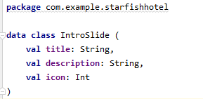

* .IntroSliderAdapter Sayfası
* Bu sayfamda ise birinci sayfamdan gelen val ile tanımladığım verilerin referansını gerçekleştirdim.

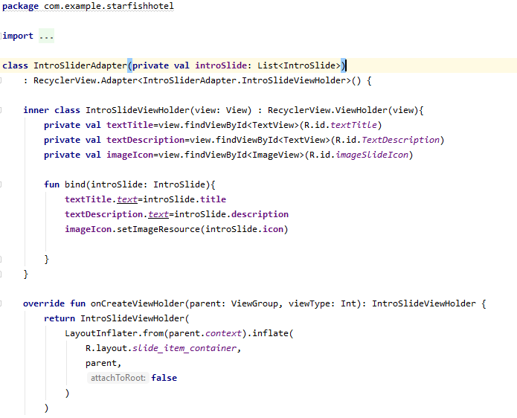

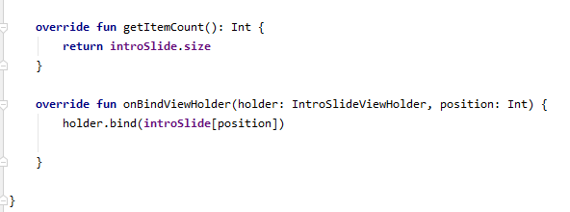

* .MainActivity Sayfası
* Bu sayfamda ise referans ettiğim verilerin ekrana geldiğinde başlıklarında, açıklamalarında gözükecek şeylerini yazdım ve resimlerini ‘drawable’ klasöründen çektim. Daha sonra Button’a tıklandığında ve Skıp Intro yazısına tıklandığında neler olacağını belirttim.

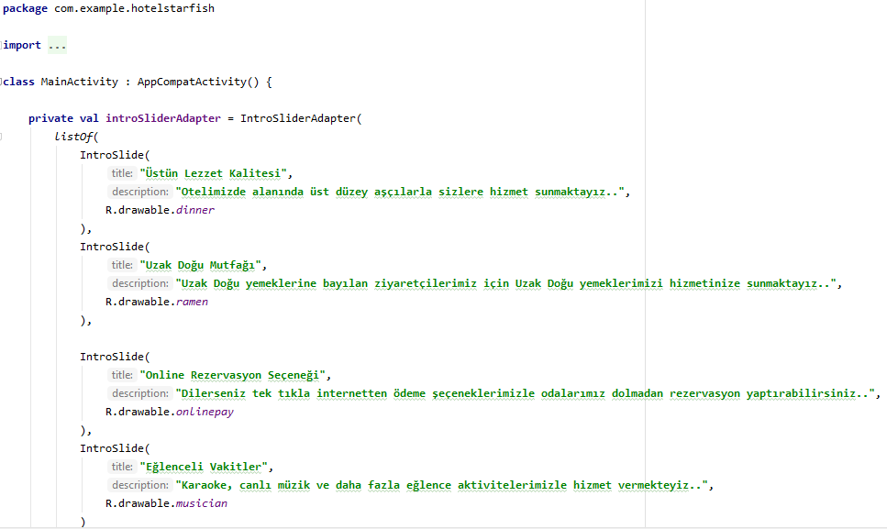

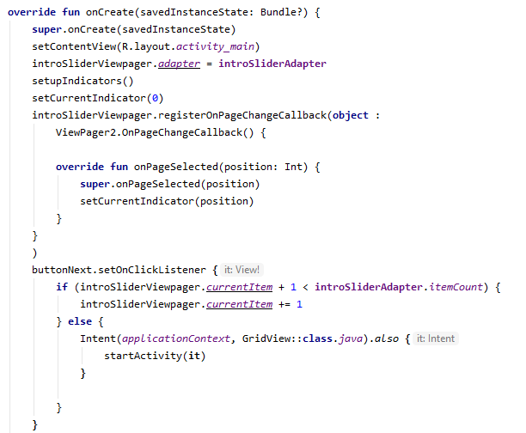

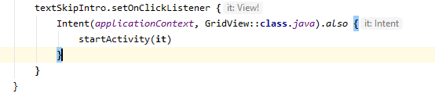

#### GridView ve CardView

* .LanguageItem Sayfası
* Bu sayfamda val değişkeni ile başlık, açıklama ve resimlerimi tanımladım.

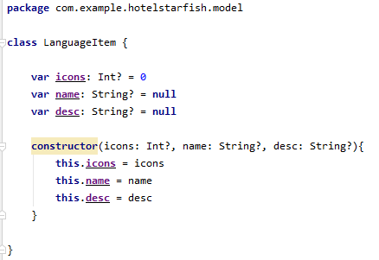

* .LanguageAdapter Sayfası
* Bu sayfamda ise birinci sayfamda gelen verilerimin referans işlemini gerçekleştirdim.

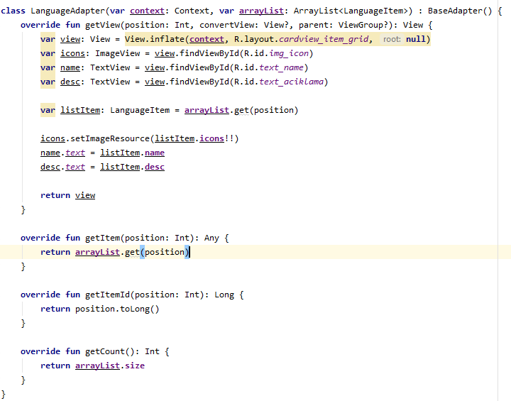

* .GridView Sayfası
* Referans işleminden sonra bu sayfamda ekrana gelecek resimleri ve yazıları belirttim. Daha sonra her bir CardView’a tıklandığında hangi sayfaya gideceğini belirttim.

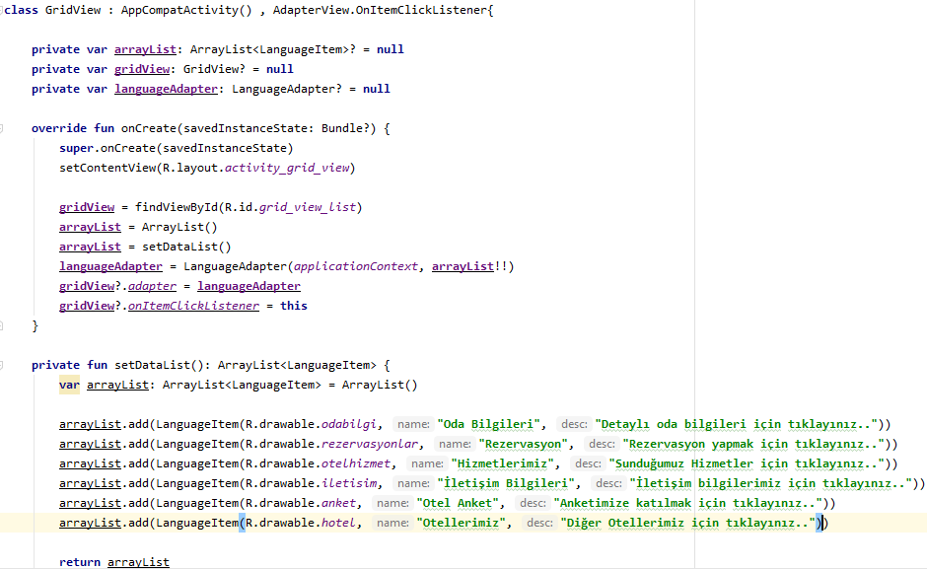

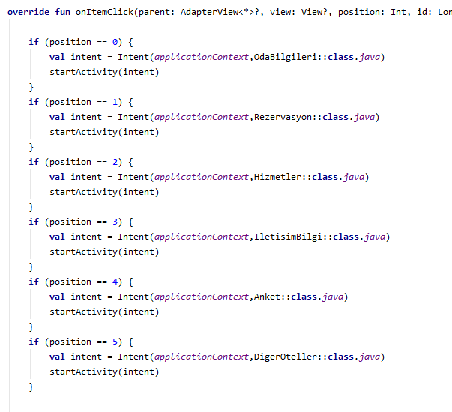

#### onClick Özelliği

* .Rezervasyon Sayfası
* Bu sayfamda xml sayfasında onClick özelliğini ‘rezervasyon’ yaptığım butonuma tıklandığında ödeme sayfasına yönlendirme işlemini gerçekleştirdim.

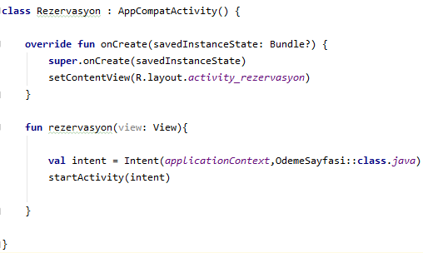

#### Alert Dialog ve Toast Message

* .Odeme Sayfası
* onClick özelliğini ‘odeme’ verdiğim butonuma tıklandığında bir Alert Dialog inşa ettim ve positive, negative buttonlar oluşturarak bunlara tıklandığında neler yapılması gerektiğini belirttim.

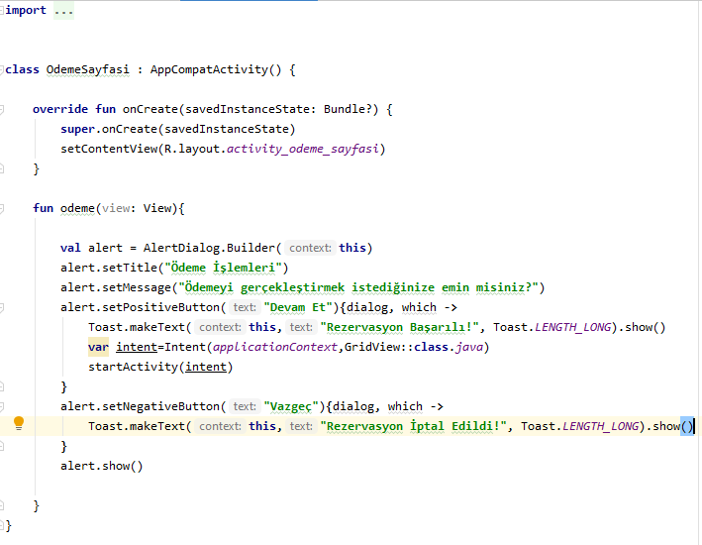

#### ListView

* .Odalar Sayfası
* Bu sayfamda val ile başlık, açıklama ve resimlerimin değişkelerini tanımladım ve ‘constructor’lardan yararlandım.

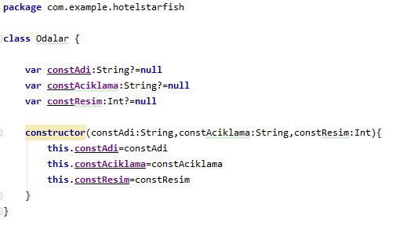

* .OdaBilgileri Sayfası
* Bu sayfamda birinci sayfadan gelen verilerimi referans ettim, daha sonra oda numarası, açıklaması ve resimlerini belirttim. Bilgi aktarımını kolaylaştırmak için adapter tanımladım. Resimlere tıklanma olayı vererek oda detaylarının bulunduğu sayfaya yönlendirilmesini gerçekleştirdim.

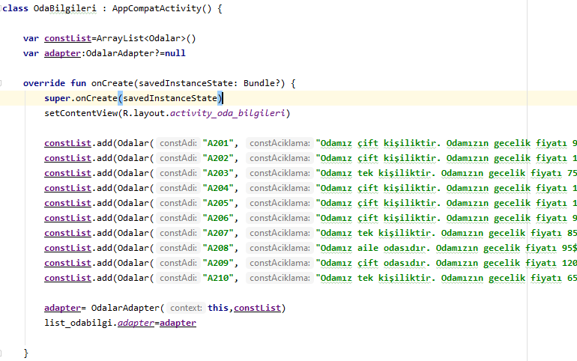

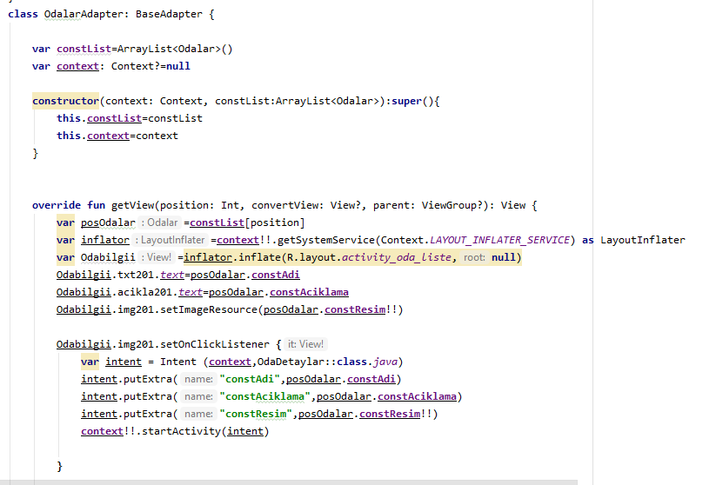

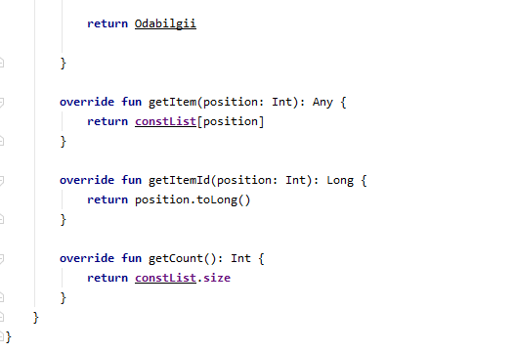

* .OdaDetayları Sayfası
* Son sayfamda ise ‘Bundle’lar ile bir önceki sayfamda kullandığım ‘putExtra’lardan gelen verilerimi çektim.

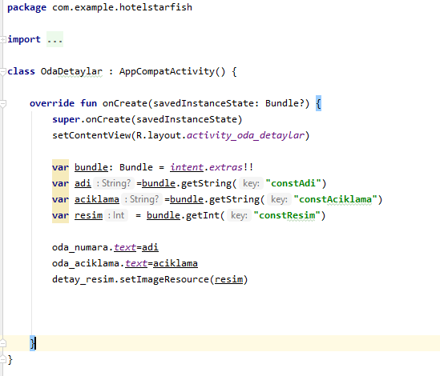

#### ListView ve Toast Message

* .Hizmetbilgi Sayfası
* Bu sayfamda constructor’lardan yararlandım ve veri tiplerimi val değişkeni ile tanımladım.

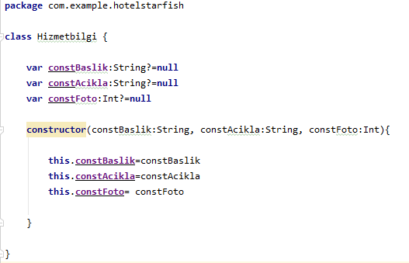

* .Hizmetler Sayfası
* Bu sayfamda ekrandaki başlık açıklama ve resimleri belirttim. Birinci sayfamdan gelen verileri referans ettim ve her resme tıklandığında Toast Message özelliğini kullandım ve ne yazacağını belirttim.

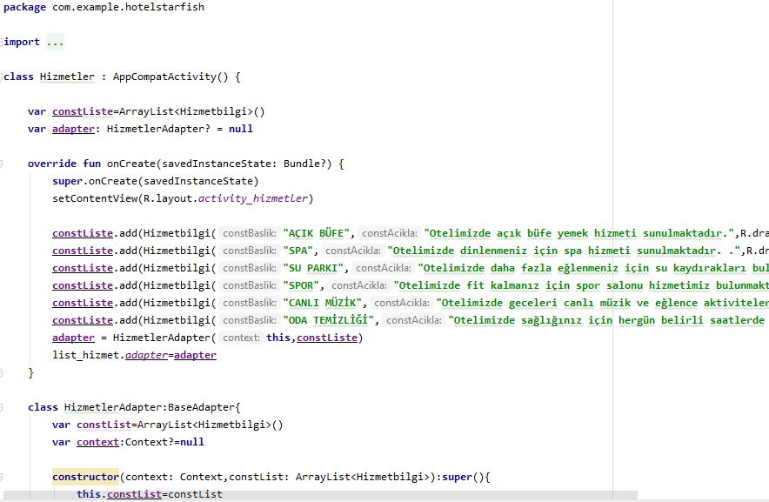

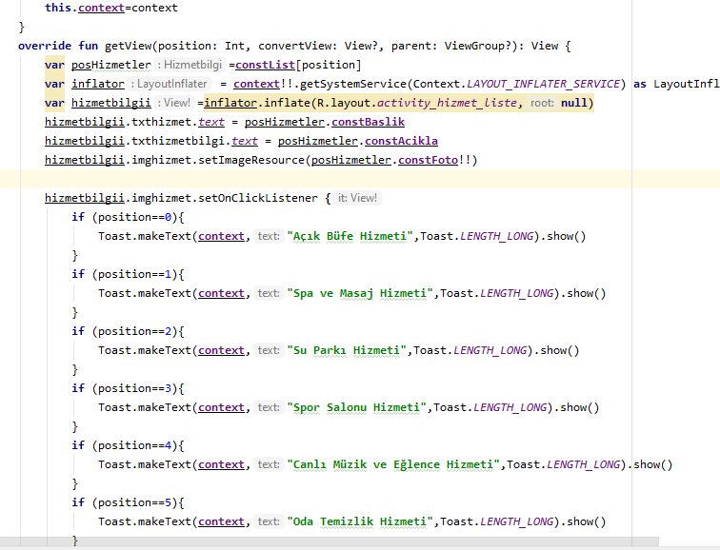

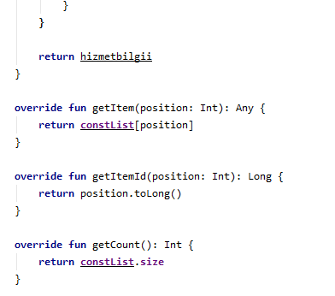

#### Veri Aktarımı-Alert Dialog-Toast Message

* .Anket Sayfası
* Bu sayfamda EditText’e girilen verileri bir sonraki sayfadan çekmek için putExtra’lardan yararlandım. Butona verdiğim ‘kaydet’ onClick özelliğiyle AnketCevap sayfasına yönlendirdim.

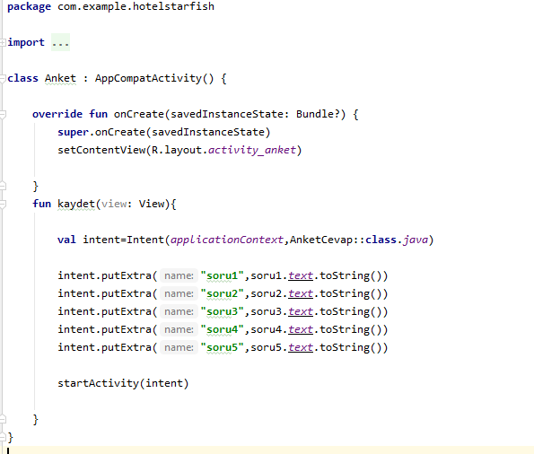

* .AnketCevap Sayfası
* Bu sayfamda ise verdikleri cevapları çekerek ekranda kendi cevaplarını görmelerini sağladım. Daha sonra ise ‘cevaplar’ onClick özelliği verdiğim buttona tıklandığında Alert Dialog ve Toast Message’larda ekrana gelecek yazıları ve ne yapılacağını belirttim.

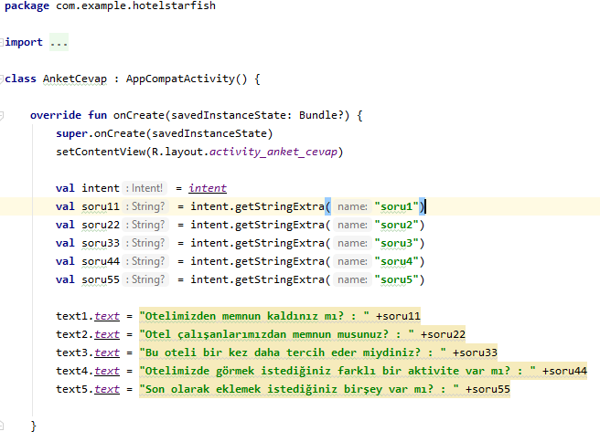

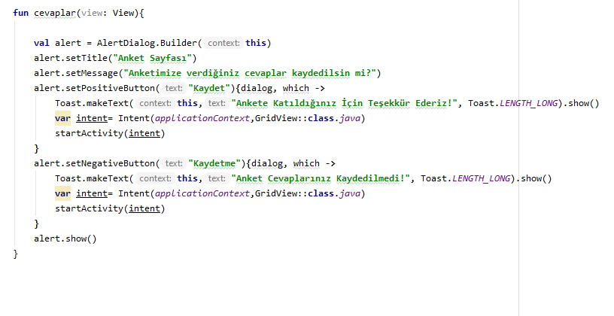

### Projemin Emülatörde Test Edilmesi

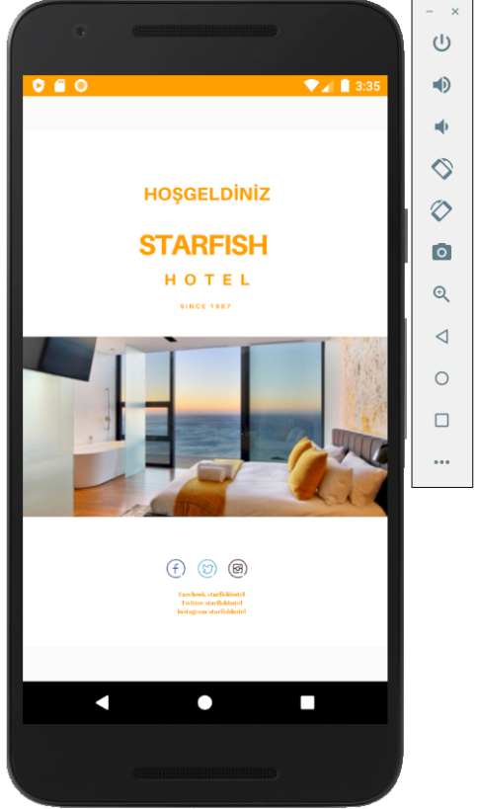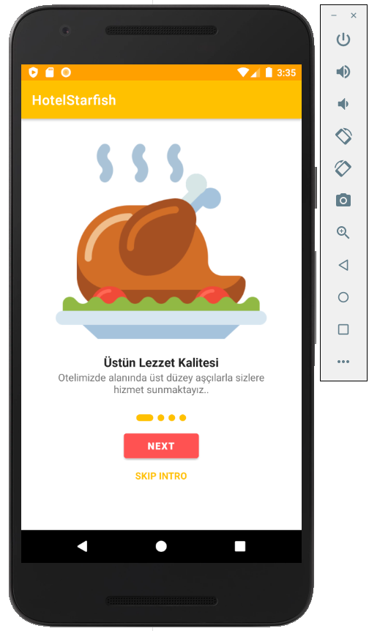

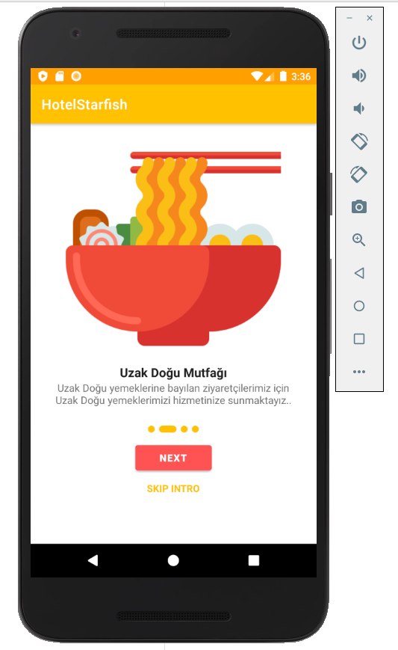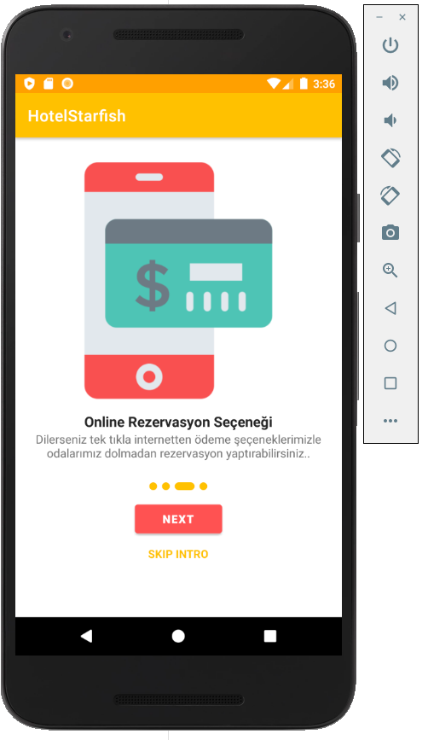

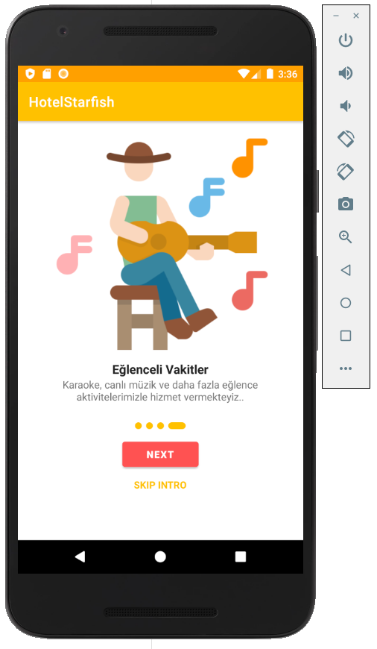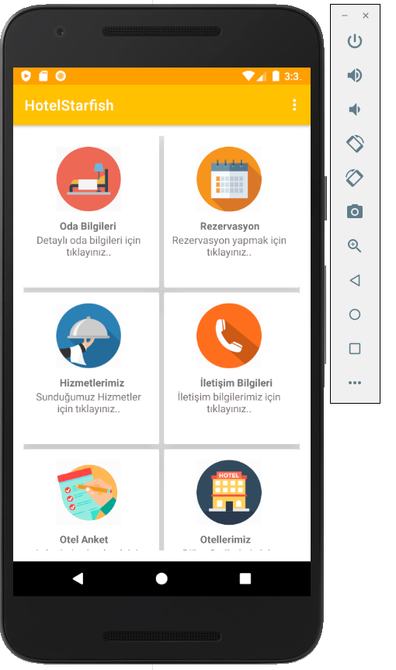

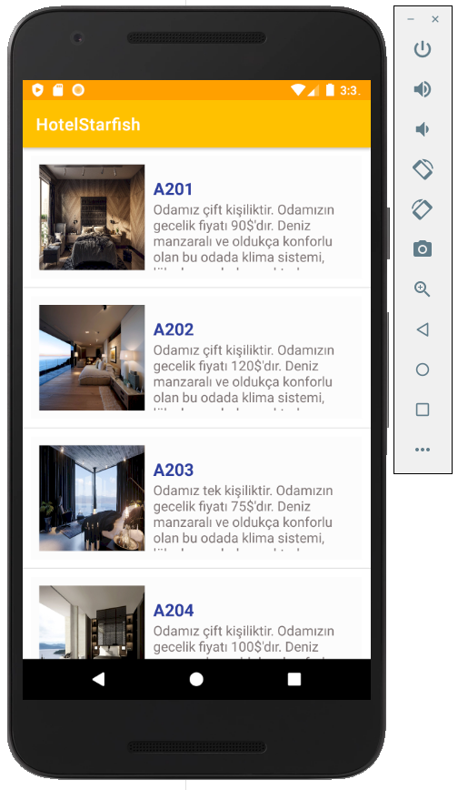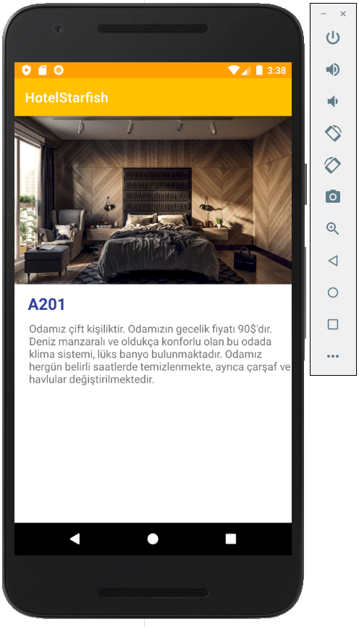

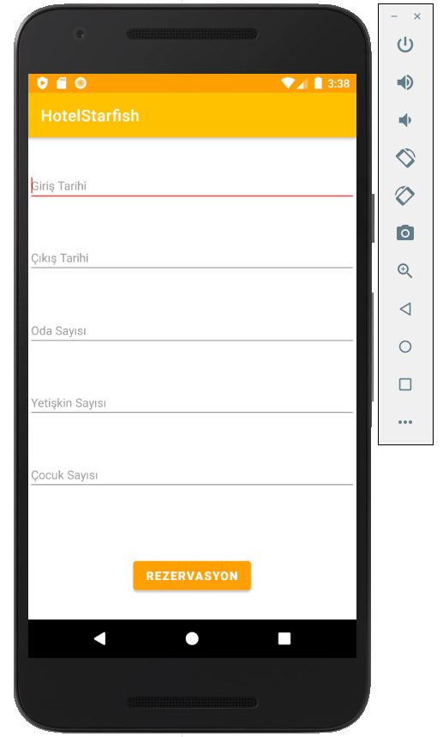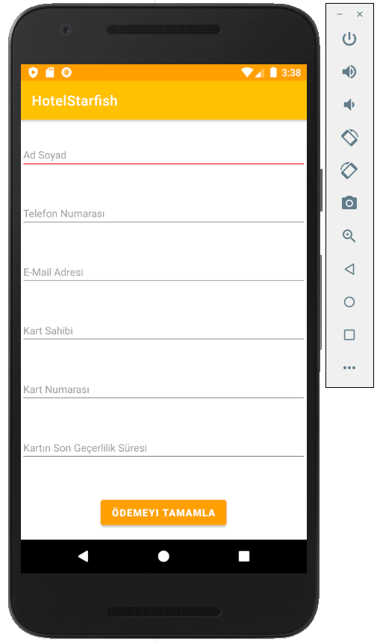

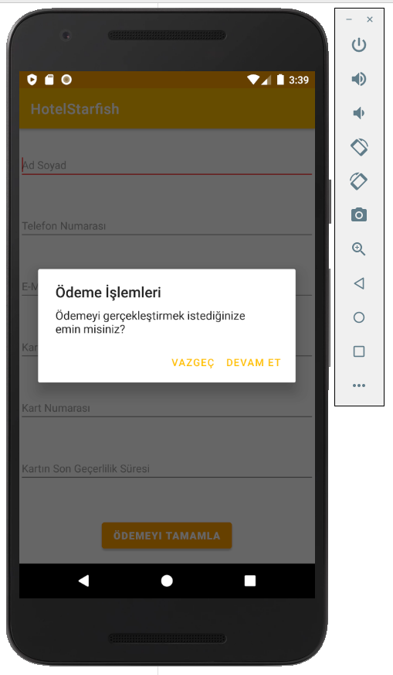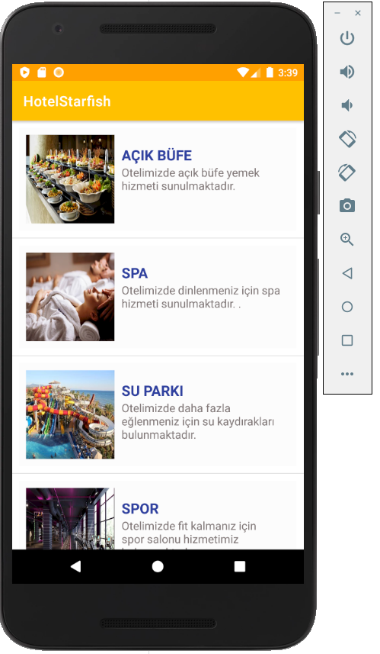

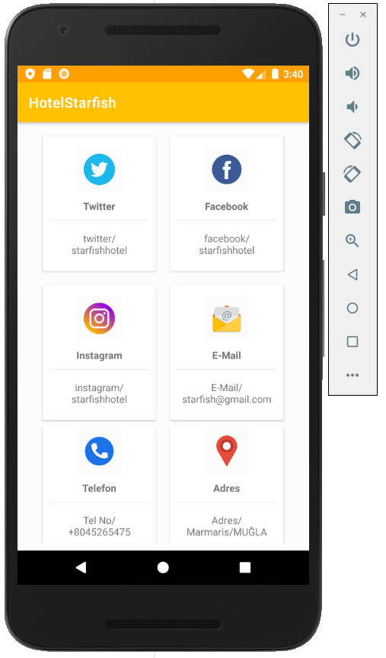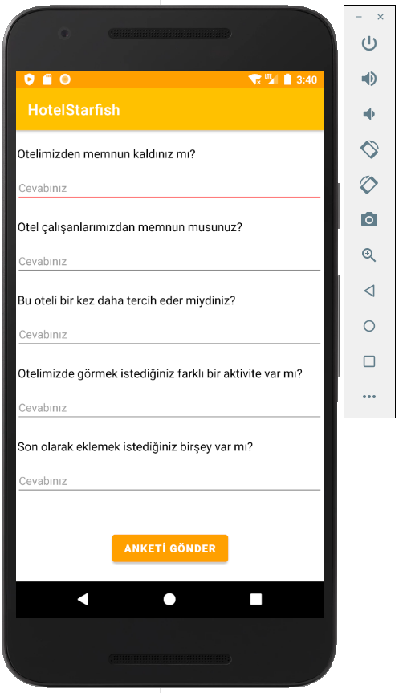

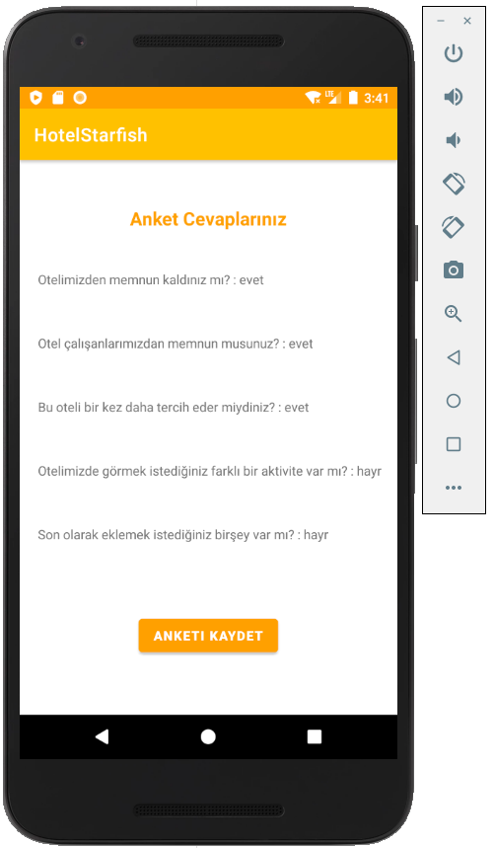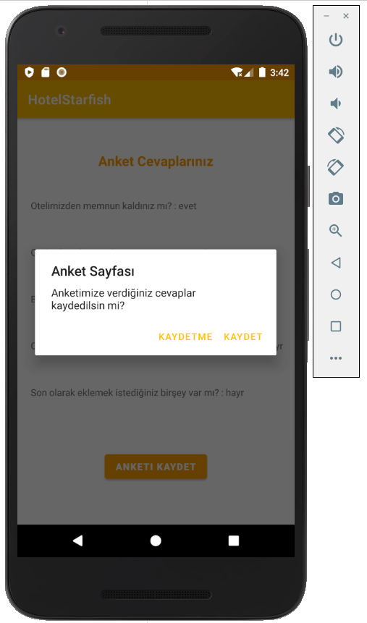

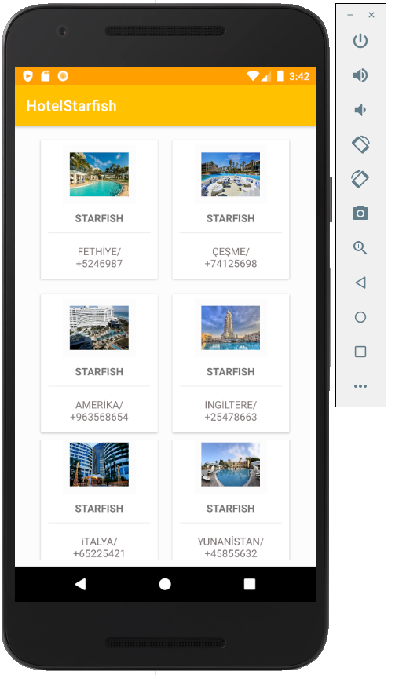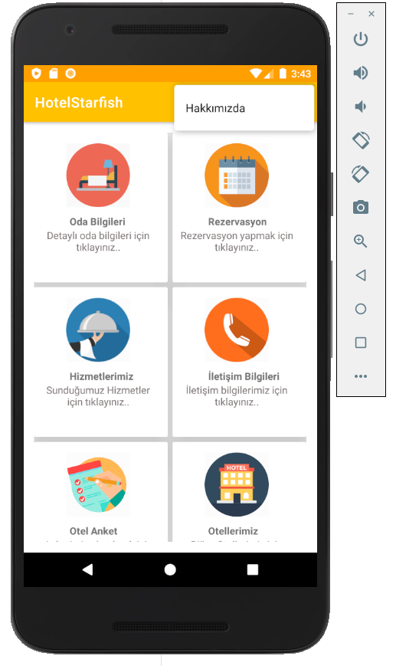

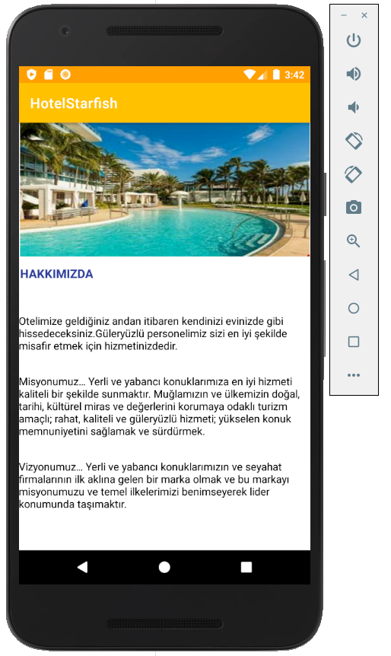

## ÖZET

* Projemin amacı bir otelin reklamını yaparak, odalar hakkında bilgiler verip rezervasyon imkanı sağlamak, otelin içindeki hizmetler hakkında bilgi sahibi olmalarını sağlamak ve ankete katılarak otel hakkındaki şikayetlerini getirebilecek bir proje olmaktır.
* Yukarıda bahsettiğim şeyleri gerçekleştirmek için ise şu özellikleri projeme ekledim;
* Splash Ekran
* Slider Ekran
* GridView
* CardView
* RecyclerView
* ListView
* Options Menu
* ViewPager2
* Material
* Alert Dialog
* Toast Message
* onClick
* Veri Aktarımı

## ÖZ GEÇMİŞ

* İlkokul ve Ortaokulu Pendik Merkez İlköğretim Okulunda okudum.
* Atalar Fen Bilimleri Temel Lisesinden mezun oldum.
* Üniversite hayatıma Okan Üniversitesinde devam etmekteyim.
* Mekatronik bölümünü okumaktayım ve Bilgisayar Programcılığı bölümüne Çift Anadal yapmaktayım.
* Üniversitede görmüş olduğum diller ‘C’,’C++’,’C#’,’Java’ ve ‘Kotlin’ dilleridir.
* Üniversitede görmüş olduğum programlar ise ‘Android Studio’, ‘Visual Studio’,’Code Blocks’,’Dev C++’ ve ‘Arduino’ programlarıdır.

## KAYNAKÇA

* **Nilgün İNCEREİS Ders Notları ve Ders Videoları**
* [**https://www.youtube.com/watch?v=KwihiADN-0k**](https://www.youtube.com/watch?v=KwihiADN-0k)
* [**http://javaci.net/android-studio-ile-android-uygulama-gelistirme-egitimi/**](http://javaci.net/android-studio-ile-android-uygulama-gelistirme-egitimi/)
* [**https://medium.com/@halilozel1903/kotlin-nedir-43e312d2dca6**](https://medium.com/@halilozel1903/kotlin-nedir-43e312d2dca6)
* [**https://www.youtube.com/watch?v=AhY6vERjhKQ&list=PLCP6k-R8kogT5-wOw71q4lc0cai1PiaTx&index=22**](https://www.youtube.com/watch?v=AhY6vERjhKQ&list=PLCP6k-R8kogT5-wOw71q4lc0cai1PiaTx&index=22)

## EK

### Projemin Ana Başlıkları

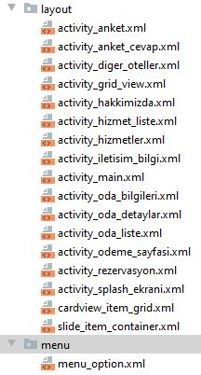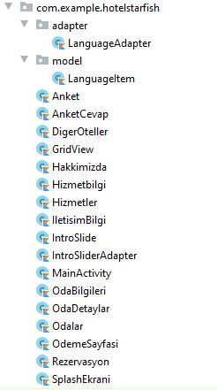

## PROJEMİN YAYINLANMASI

### GitHub Linki

* Proje teslimim ‘GitHub’ sayfası üzerinden teslim edilmiştir. Link;
* <https://github.com/sibelmirac/sibelmirac>